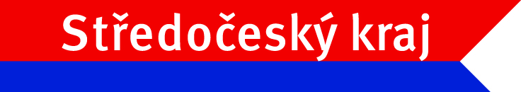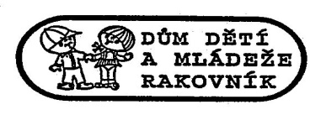

Výsledková listina okresního kola soutěže vyhlašované MŠMT ČR

Olympiáda v českém jazyce

okres : Rakovník kategorie : I. (základní školy) termín konání : 30.3.2022

 |  |  | gramatika | sloh | součet
1. | Červená Angelina | II. ZŠ Rakovník | 25 | 19 | 44
 |  | škola@2zsrako.cz
2. | Křížová Zuzana | GZW Rakovník | 25 | 18 | 43
 |  | info@gzw.cz, proskova@gzw.cz
3. | Lavičková Natálie | ZŠ Křivoklát | 25 | 16 | 41
 |  | zskrivoklat@iol.cz
4. | Jirátková Bianka | GZW Rakovník | 25 | 15 | 40
5. | Poštová Aneta | ZŠ Kolešovice | 24 | 15 | 38
6. | Vospálek Jan | GZW Rakovník | 26 | 12 | 40
7.-8. | Benešová Danika | III. ZŠ Rakovník | 23 | 16 | 39
 | Jílek Matyáš | ZŠ Křivoklát | 26 | 13 | 39
9. | Hnátková Lindak | III. ZŠ Rakovník | 26 | 12 | 38
10. | Kozlíková Hana | ZŠ Nové Strašecí | 24 | 13 | 37
11. | Pánková Tereza | II. ZŠ Rakovník | 23 | 13 | 36
12.-13. | Spěváčková Julie | ZŠ Čistá | 23 | 13 | 36
 | Vašek Jan | II. ZŠ Rakovník | 24 | 11 | 35
14. | Laňková Simona | III. ZŠ Rakovník | 22 | 12 | 34
15.-16. | Šnajdrová Johana | ZŠ Jesenice | 20 | 14 | 34
 | Zikmundová Veronika | ZŠ Křivoklát | 18 | 14 | 32
17.-18. | Denková Natálie | I. ZŠ Rakovník | 21 | 11 | 32
 | Krejčová Pavla | ZŠ Kolešovice | 22 | 10 | 32
19. | Danihelková Anežka | ZŠ Čistá | 23 | 9 | 31
20.-22. | Baslíková Aneta | ZŠ Nové Strašecí | 18 | 10 | 28
 | Plačková Zuzana | I. ZŠ Rakovník | 13 | 15 | 28
 | Šturma Vojtěch | ZŠ Kounov | 18 | 10 | 28
23. | Razýmová Slavěna | ZŠ Čistá | 16 | 11 | 27
24.-25. | Kohoutová Simona | ZŠ Šanov | 16 | 10 | 26
 | Repaňová Barbora | ZŠ Kolešovice | 15 | 11 | 26
26. | Šmahelová Martina | ZŠ Kounov | 13 | 11 | 24
27. | Klementovič Jiří | ZŠ Jesenice | 13 | 10 | 23
28. | Balý Josef | ZŠ Šanov | 12 | 10 | 22
29. | Pluhařová Adéla | I. ZŠ Rakovník | 11 | 10 | 21
30. | Popelková Jana | ZŠ Kounov | 12 | 9 | 21
31. | Jelínková Martina | ZŠ Jesenice | 6 | 5 | 11

Porota blahopřeje vítězům a postupujícím přeje hodně úspěchů v krajském kole,
které se bude konat 25. dubna 2022 od 10,00 hod. na 12. ZŠ Brjanská 3078, Kladno

zpracovala : M.Vondříčková, DDM Rakovník

